Nuestro Círculo

Año 14 Nº 676 Semanario de Ajedrez 8 de agosto de 2015

MISTERIOS DEL AJEDREZ
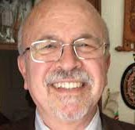
Miguel A. Nepomuceno

En el mundo del ajedrez la celebridad parece reservada a los ajedrecistas y sus jugadas más brillantes. Pero sólo lo parece. El tablero y sus piezas atraen de forma irremediable a personajes interesantes, mentes inquietas con ganas de descubrir nuevos horizontes que pueden aportar grandes cosas al universo inabarcable del ajedrez. Éste es el caso del protagonista que vamos a conocer hoy: el periodista leonés Miguel Ángel Nepomuceno.
Ante todo, Miguel Ángel Nepomuceno es un investigador, pero en toda la extensión de la palabra: buscador incansable, rastreador de libros, siempre paciente hasta poder confirmar cada dato, sin importar el tiempo que haya que invertir, en ocasiones años. La figura del investigador se ha desvirtuado en los tiempos que corren, donde la información está a la corta distancia de un sólo click, con una cercanía que en ocasiones hace caer en la consulta de fuentes erróneas en una red que esconde mucha información falsa. A través de este artículo vamos a realizar un recorrido a lo largo de la vida de un periodista apasionado por su profesión que ha disfrutado con cada artículo, con cada libro y con cada partida que ha producido.

Los misterios del tablero

Dibujo de un tablero de ajedrez con sus piezas. En su interior aparecen dos figuras humanas, del tamaño de las piezas, y son un caballero y una dama

Es habitual que los periodistas de ajedrez hayan tenido un pasado como jugadores. Sólo habiendo comprendido la verdadera dimensión de este deporte desde dentro, se puede escribir con el conocimiento necesario. El caso de Miguel Ángel Nepomuceno no es la excepción: primero sintió el embrujo de las piezas de ajedrez y más tarde el de las letras, aunque finalmente el afán investigador se terminó imponiendo.
Miguel Ángel Nepomuceno nació el 29 de Septiembre de 1947, en la ciudad de León. Aprendió a jugar al ajedrez a los 9 años... aunque no del todo, ya que el encargado de enseñarle, un amigo, le mostró mal el movimiento del caballo y estuvo un tiempo realizando de forma incorrecta cada jugada de esta pieza. Una vez corregido este lapsus, que por cierto me recuerda a una historia similar protagonizada por Ludek Pachman, el pequeño Miguel Ángel empezó a dar sus primeras muestras de talento ante el tablero, algo confirmado con buenos resultados en sus primeras participaciones en campeonatos escolares. Los resultados positivos se fueron repitiendo, llegando a conseguir el primer puesto en el Campeonato de España escolar (1965), lo que le reportó el entusiasmo necesario para tomar una firme decisión: ser jugador de ajedrez profesional. Esta decisión fue tomada cuando tenía 17 años de edad, tal vez marcada por la pasión con que se vive cualquier actividad en la juventud, pero, curiosamente, fue mantenida con el paso del tiempo.

Aquella época no era demasiado propicia para dedicarse al ajedrez en España. Prácticamente sólo Pomar, Medina, Torán y Bellón lo hacían de forma profesional y siempre condenados a vivir de una forma modesta, ya que las ayudas eran inexistentes y los torneos poco abundantes. Pero esa fue la vida que escogió nuestro protagonista, camino complicado, pero lleno de satisfacciones.
Más adelante triunfó en varias semifinales del Campeonato de España juvenil, venciendo a nombres ilustres del ajedrez español como Bellón, Ochoa u

Hostalet. Incluso se llegó a clasificar para el Campeonato del mundo juvenil de 1965, torneo al que no pudo acudir y que fue ganado por Bojan Kurajica, precediendo a nombres que se harían muy conocidos como Tukmakov, Hübner o Farago. Empezó entonces un peregrinaje que le llevó por distintas ciudades, dejando su sello en todas ellas. Su primer destino fue Salamanca, donde comenzó a cursar estudios de medicina, con un tablero de ajedrez siempre al lado del bisturí. En 1969 logró ser campeón absoluto de la provincia.
Pero esta época no duró demasiado y sus pies inquietos pusieron rumbo a la siguiente estación: Asturias. En el principado continuó sus estudios de medicina, que posteriormente decidió abandonar ante el empuje del ajedrez en su vida. Lo que también tuvo continuidad fueron sus triunfos en el tablero, ya que logró ser campeón absoluto de la provincia en tres ocasiones (1971, 1972 y 1975) y campeón por equipos en otras cinco (enrolado el C. A. Halesa y después en el Real Oviedo). Asturias llevaba tiempo siendo una plazafuerte dentro del ajedrez español, sobre todo tras la guerra civil, por lo que estos triunfos tienen un gran valor, ya que enfrente tuvo a jugadores de la talla de Pablo Morán, Antonio Rico o José Luis Fanjul. Durante esta época, en concreto en 1971, comenzó sus estudios de Periodismo (que finalizaría en 1973), todavía sin saber que esa nueva pasión sustituiría en un futuro a su querido ajedrez.
En 1974 logró batir el récord de España de partidas simultáneas, con un total de 105. Lo consiguió en León, jugando ante rivales de segunda y tercera categoría, con un porcentaje del 90% de victorias.

El récord actual lo tiene el MI Daniel Rivera, con 201 partidas, logrado en Pontevedra (2009). Aunque este tipo de marcas hay que analizarlas con frialdad, ya que su mérito depende en gran medida de los rivales a los que se enfrente el maestro. Por ejemplo, en el récord de Daniel Rivera hubo muchos
niños entre los participantes, lo que resta dificultad a la prueba.
Fueron tiempos de constantes viajes por toda la geografía española, de open en open, de enroque en enroque, persiguiendo el sueño de ser jugador profesional, el cual cobró forma a través de buenas actuaciones que le sirvieron para obtener 3 normas de Maestro Internacional: Calella y Sitges en los años 70 y Valencia (1986), aunque otras normas se habían quedado en el camino al haber sido mal tramitadas. En España apenas se organizaban torneos cerrados, por lo que proliferaban los Open, que más adelante atraerían a gran cantidad de Maestros del este. Para el recuerdo quedaron muchos kilómetros por carretera y muchos nuevos amigos con los que compartió las experiencias del tablero.
Tras su estancia en el paraíso natural asturiano volvió a hacer las maletas y puso rumbo a Cataluña, lugar preferente dentro del ajedrez español por número de torneos y de jugadores. Allí jugó durante varias temporadas en el club de ajedrez Olot, compartiendo tablero con el ilustre Antonio Medina, Francisco Javier Sanz (campeón de España) y Óscar Castro; juntos lograron el subcampeonato de España por equipos en 1980. Tras jugar en Olot, pasó a enrolarse en las filas del Centelles de Barcelona. Durante este periplo intercaló triunfos en otros lugares, como el campeonato absoluto de León (1978) y los juegos Cantábricos (1979). También participó en siete finales del campeonato de España absoluto, con un 5º y un 6º puesto como sus mejores actuaciones.
Su estilo en el tablero, tal como podréis comprobar en sus partidas, es táctico... a la hora de definir a un jugador es ineludible situarle en uno de los dos grandes bandos del ajedrez: los jugadores posicionales o los jugadores tácticos, tal vez no sea exacto etiquetarlos de esta forma, pero sí necesario para poder conocer en profundidad a cada maestro. Nepomuceno firmó una gran cantidad de partidas de ataque, aunque por desgracia muchas de ellas no quedaron registradas de forma oficial y han quedado en el olvido... hoy recuperaremos varias, labor que considero importante y de justicia para recordar y perpetuar el legado de cada maestro.
En 1986 Miguel Ángel Nepomuceno decidió dar un cambio radical a su vida y abandonó el ajedrez con el propósito de dedicarse de lleno al periodismo. Lo hizo justo tras haber logrado su tercera norma de Maestro Internacional, por lo que consiguió el ansiado título, aunque nunca lo llegó a 'estrenar'. La preparación para participar en torneos es demasiado exigente, lo que convierte al ajedrez en una actividad excesivamente absorbente. Otras disciplinas habían llamado la atención de Miguel Ángel y decidió que era el momento de buscar nuevos horizontes.
Este apartado sólo puede llegar a su fin de una forma: con las partidas del protagonista, que al fin y al cabo son su aportación imperecedera al mundo del ajedrez. Nepomuceno logró muchas victorias de prestigio, como sus triunfos ante Bronstein, Petrosian, Larsen o Topalov. La victoria ante Bronstein fue lograda en unas simultáneas que Devik dio en León, aquí tenéis la partida: Bronstein-Nepomuceno. A continuación podéis ver sus victorias más llamativas a nivel táctico (no os perdáis la jugada ante Raupp, una maravilla):

Nepomuceno - Vidau, Asturias 1970

Nepomuceno - Morán, Asturias 1971

Nepomuceno - Bellón, León 1976
1.e4 c5 2.d4 g6 3.c3 cxd4 4.cxd4 d5 5.e5 Cc6 6.Ab5 Ag7 7.Cf3 Ag4 8.Axc6+ bxc6 9.Cbd2 f6 10.Da4 Db6 11.0–0 Ad7 12.Da3 e6 13.exf6 Axf6 14.Cb3 Ce7 15.Ag5 Axg5 16.Cxg5 h6 17.Cxe6 Axe6 18.Tfe1 Rf7 19.Txe6 The8 20.Dd6 Dd8 21.Tf6+ Rg7 22.De6 Tf8 23.Txf8 Dxf8 24.Te1 Cf5 25.Dxc6 Td8 26.Dc7+ Rh8 27.Dxa7 Db4 28.Da5 Dxa5 29.Cxa5 Cxd4 30.Td1 Ce6 31.b4 Rg7 32.g3 Rf6 33.Cc6 Ta8 34.Txd5 Txa2 35.Td6 Rf5 36.g4+ Rf6 37.Cd4 Re5 38.Txe6+ Rxd4 39.Txg6 Re4 40.Rg2 1–0
Nepomuceno - Raupp, Badalona 1980
Topalov, Veselin - Nepomuceno, Miguel Ángel
Simultáneas, León 20011.e4 g6 2.d4 Ag7 3.c4 c5 4.d5 d6 5.Cc3 Cf6 6.Ad3 0–0 7.Cge2 a6 8.a4 Cbd7 9.f4 e6 10.0–0 exd5 11.exd5 Te8 12.h3 Cf8 13.Dc2 Ch5 14.Ad2 f5 15.a5 Cd7 16.Ca4 Txe2 17.Axe2 Cg3 18.Tfe1 Ad4+ 19.Rh2 Dh4 20.Dd3 Af2 21.Af3 Cf6 22.Cb6 Cge4 23.Cxa8 Dg3+ 24.Rh1 Cg4 25.Axg4 Dxd3 0–1
La vida en el tablero había llegado a su fin, pero no la pasión por el ajedrez, que pasó a ser tratado desde otro punto de vista. Nepomuceno se dedicó a dos vertientes: investigación y publicación. A mediados de los 70 había tenido sus primeros contactos con el periodismo, aunque siempre compaginados con la participación en torneos y la vida de ajedrecista profesional.
Una vez retirado de los tableros comenzó una frenética actividad dentro de los medios escritos. Pero no se centró exclusivamente en el ajedrez, sino que abarcó distintas disciplinas (algunas serán tratadas en la parte final del artículo). Dentro del ajedrez son muy conocidas sus series sobre jugadores, como "Los mejores de todos los tiempos" y "Elegidos para la gloria" (dedicada a los campeones del mundo), ambas publicadas en las revistas de ajedrez de la época como Ajedrez Canario, Gambito o Jaque.
Durante muchos años siguió el rastro de algunos célebres maestros a su paso por España, como los casos de Lasker, Capablanca y Alekhine. Sobre Alekhine ha investigado en profundidad todo lo relacionado con su polémica muerte, posicionándose del lado de los que opinan que la versión oficial fue un montaje y el campeón del mundo pudo ser asesinado... pero para poder conocer los detalles de sus investigaciones tendréis que esperar a que publique sus conclusiones.
El apellido Nepomuceno es de sobra conocido por el aficionado al ajedrez y generalmente lo es por alguno de sus libros. Muy recomendable es su libro sobre Lasker, que nos muestra al detalle la difícil vida del campeón del mundo. También realizó varias traducciones al castellano de alguno de los libros más célebres de la historia del ajedrez. Su obra es extensa e incluye varios documentales para televisión, podéis verla en detalle en el siguiente enlace: Obra de Miguel Ángel.

Como comprenderéis, documentarse para tantos trabajos es una tarea que sólo se puede realizar con una amplia biblioteca detrás, aunque el número resulta mareante: 5.000 libros de ajedrez, conseguidos desde el año 1963. Esta extensa biblioteca cuenta con otros 12.000 volúmenes de otras temáticas.
Por último, comentar un dato más: Miguel Ángel es vicepresidente de la comisión de Historia del ajedrez (reconocida por la FEDA y en trámite de reconocimiento de la FIDE). Esta comisión vela por la calidad de los escritos sobre ajedrez, buscando que las publicaciones hayan sido escritas con rigor y a través de una documentación fiable, persiguiendo los plagios tan a la orden del día en Internet.

Los misterios de la música

Dibujo de distintas notas musicales sobre un fondo azul

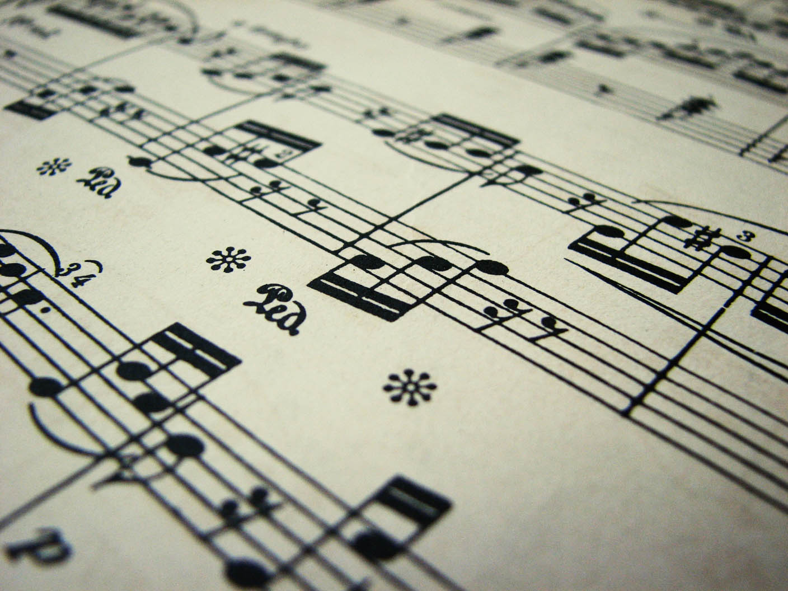

Otra de las grandes pasiones de nuestro protagonista es la música y en ella también trabaja como periodista (desde hace casi 40 años), llegando a alcanzar un gran prestigio a nivel nacional e incluso internacional. La música tiene un sitio preferencial dentro del arte y es una actividad imprescindible dentro de la vida de cualquier persona. Reporta felicidad al ser humano y gracias a ella podemos llegar a conectar con nosotros mismos a distintos niveles, iluminando nuestros momentos más oscuros.
La trayectoria de Miguel Ángel en el mundo de la música es extensa, llegando a escribir para distintos medios (nacionales y extranjeros) como Monsalvat, Scherzo, Gramophone u Opera actual. Crítico incisivo e independiente, ha realizado cientos de entrevistas a todo tipo de músicos, dando a conocer la personalidad de los singulares genios de la música clásica.
A base de trabajo se ha labrado una gran reputación, como lo prueba lo acontecido en el año 2003: la Casa Real decidió encargarle la elaboración del programa de mano del concierto que se dio en Madrid con motivo de la festividad de la Almudena. Al concierto acudieron los Reyes, el presidente del gobierno y representantes de todos los partidos políticos. Nepomuceno ya había realizado una tarea similar en los festivales más importantes de España, como el de Palma de Mallorca, Valladolid o Santander.
También en la música ha aplicado sus inquietudes investigadoras, rescatando del olvido a numerosos compositores leoneses o buscando partituras que se encontraban olvidadas en cualquier rincón de la geografía española.

Los misterios de la vida

Silueta de Sherlock Colmes

Tratar de abarcar todas las investigaciones realizadas por Miguel Ángel Nepomuceno resultaría una tarea hercúlea que daría para un artículo más largo, o más bien para varios artículos, así que he decidido centrarme en las más importantes y las más curiosas.
Dedicarse a la investigación puede resultar una tarea menos ardua si se tiene la formación necesaria, por eso Miguel Ángel dio mucha importancia a una amplia instrucción. Ya sabemos que cursó estudios de Medicina y Periodismo, los cuales compaginó con la carrera de Filosofía, aunque también buscó explorar otras especialidades menos comunes, completando estudios avanzados de iridología, relfexología, yoga y macrobiótica en Barcelona y León... una vida puede dar para mucho si se tiene la actitud necesaria.
Un buen investigador debe moverse e ir en busca de fuentes fiables. En muchas ocasiones hay que buscar en lugares apartados, como monasterios, donde se encuentran interesantes libros en antiguas bibliotecas... y a veces te llevas sorpresas: en el Monasterio de Santiago de Peñalba (Ponferrada), en 1958, Nepomuceno redescubrió (ya que habían sido descubiertas en 1923, pero se extraviaron) las que son las piezas de ajedrez más antiguas de Europa. Estas piezas, que podéis ver a continuación, datan del siglo X. Podéis conocer esta curiosa historia en el siguiente enlace: Piezas de San Genadio.
Las labores detectivescas se han sucedido a lo largo de su vida, aunque una resalta sobre el resto. En 2007 se produjo un importante robo en la Biblioteca Nacional de Madrid, sustrayendo los amigos de lo ajeno dos mapamundis fechados en 1482 y pertenecientes a la obra de Ptolomeo Cosmografía. Aquí entró en escena Miguel Ángel, que empezó a seguir la pista de los mapas intentando desvelar cuando saldrían a la venta en alguna subasta. El trabajo dio sus frutos y consiguió localizar la casa de subastas que había ofrecido los mapas, descubriendo que lo había hecho a un precio ridículo comparado con lo que se suele pagar por documentos de este tipo (64.000 euros, cuando lo habitual es pagar en torno a 1.000.000 de euros), lo cual representaba un indicio claro de que se podría tratar de los mapas robados. Rápidamente, Miguel Ángel alertó a la Guardia Civil y les proporcionó las pistas necesarias para que, en colaboración con la Interpol, detuviesen la subasta. Pero la investigación no finalizó ahí y tras seguir indagando logró descubrir que en realidad se habían robado 19 documentos, dato que había sido ocultado por la Biblioteca Nacional. Finalmente, los dos mapamundis fueron localizados en casa de un anticuario de Australia y, por tanto, recuperados.
Anteriormente Nepomuceno había desvelado otro asunto turbio relacionado con la Biblioteca Nacional. Los responsables de dicho centro habían escondido, durante 7 años, el Beato de Fernando I y Doña Sancha aduciendo que se estaba restaurando. En realidad, el manuscrito del siglo XI se encontraba destrozado por la humedad, algo que había ocurrido en una exposición en Roma. Miguel Ángel arrojó luz sobre el asunto publicando el informe del laboratorio que demostraba su deterioro y que había sido ocultado de forma deliberada.
Miguel Ángel ha puesto su pluma al servicio de muchos medios escritos, aunque son los medios de su tierra, Diario de León y Crónica de León, con los que ha tenido una relación más duradera. Más de 2000 entrevistas y artículos le han permitido conocer a personajes de todo tipo e incluso trabar amistad con ellos, en ocasiones con el ajedrez como mudo testigo.
Resultaría demasiado extenso exponer cada trabajo de Nepomuceno, aunque no puedo dejar de mencionar su investigación sobre el campo de concentración de Mauthausen o la futura publicación, que verá la luz próximamente, sobre la liberación de París durante la II Guerra Mundial. También realizó investigaciones sobre la vida de Federico García Lorca y Luis Cernuda.
Su último logro es muy reciente. En 2012 recibió el Premio Internacional de periodismo de investigación Miguel Hernández, por una investigación sobre el poeta que cobró forma en una serie de artículos publicados en la Crónica de León. Dichos escritos, que fueron realizados junto a Santos Escarabajal, tratan, principalmente, los últimos días de la vida de Miguel Hernández, sobre los que se han escrito gran cantidad de datos erróneos.

Tras este amplio recorrido hemos podido conocer a una persona que ha vivido y vive con intensidad, cuyas aportaciones al ajedrez y al periodismo son ejemplares. Sirva este artículo sobre Miguel Ángel Nepomuceno como un homenaje a todos esos investigadores que persiguen la verdad con ahínco y determinación, y nos legan libros y escritos a través de los cuales conocer la historia y sus protagonistas, sin los cuales todo sería impenetrable oscuridad.

Javier Cordero Fernández

NUESTRO CÍRCULO
Director : Arqto. Roberto Pagura
arquitectopagura@gmail.com
(54 -11) 4958-5808 Yatay 120 8ºD
1184. Buenos Aires – Argentina

